
MATERIAIS ELÉTRICOS PARA AUTOMAÇÃO INDUSTRIAL EM BAIXA TENSÃO
Pag. 1
LM30 - Sensores de Proximidade Indutivos
Diâmetro 30mm
Aplicação em automação industrial
Alimentação em CA ou CC
Diâmetro M30
Conexão: cabo ou conector
CE
Sensores de proximidade indutivos - LM30
Os sensores de proximidade indutivos são utilizados na detecção de objetos metálicos. São usados no controle
de contagem, posicionamento e monitoramento de processos e em outras aplicações. A detecção ocorre sem
que haja contato físico entre o sensor e o objeto.
Reservamos o direito de alterar as características e especificações sem prévio aviso.
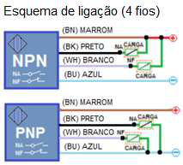
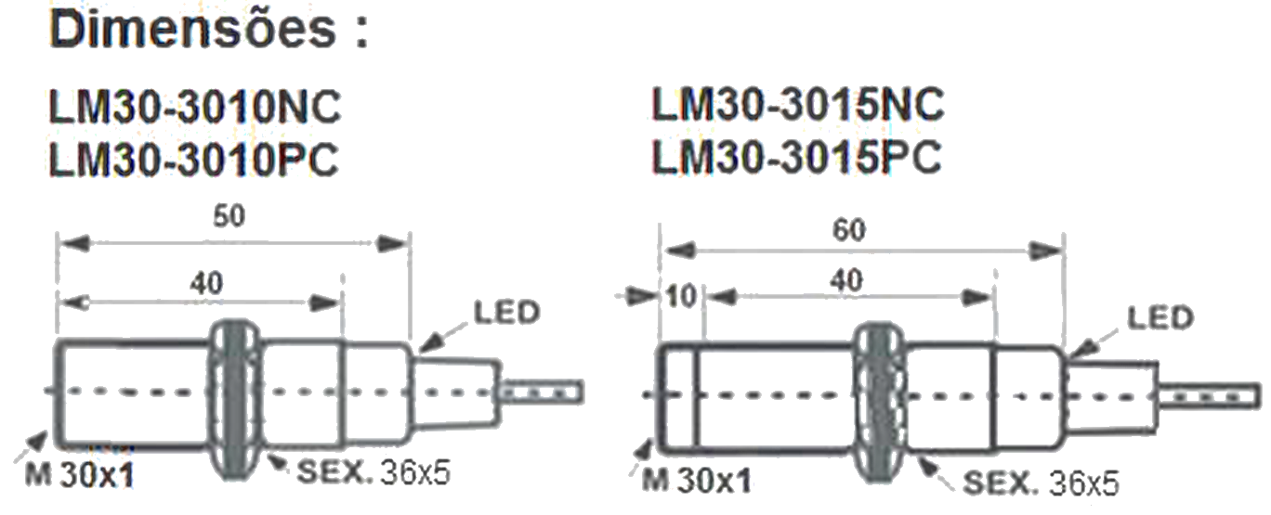
LM30 - Sensores Indutivos
Pag. 2
LM30 - corrente contínua - tipo cabo
Reservamos o direito de alterar as características e especificações sem prévio aviso.
Referência |  | LM30-3010NC | LM30-3010PC | LM30-3015NC | LM30-3015PC
Distância sensora nominal | Sn | 10mm ± 10% |  | 15mm ± 10%
Tipo de material detectado |  | Materiais ferrosos
Diâmetro do tubo x rosca |  | M30 x 1mm
Comprimento do corpo |  | 50 mm |  | 60 mm
Invólucro |  | Latão niquelado
Grau de proteção |  | IP67
Faixa de tensão de alimentação | Ue | 6 ~ 36 Vcc
Configuração elétrica |  | NPN | PNP | NPN | PNP
Contato |  | 1NA (NO) + 1NF (NC)
Frequência máxima de comutação |  | 400 Hz
Corrente máxima de comutação | Imáx. | 300 mA
Tensão de isolamento | Ui | 1500 Vca
Ripple |  | 0,1
Corrente de consumo |  | < 15 mA
Corrente residual | Ir máx. | 2.5 mA
Resistência de isolamento |  | ≥ 50 MΩ
Queda de tensão (carga energizada) |  | ≤ 2,5 V
Proteção da saída |  | Inversão de polaridade e contra surtos
Formato |  | Tubular
Diâmetro | Ø | 30 mm
Montagem |  | Embutido (faceado) |  | Não embutido (saliente)
Distância sensora operacional |  | 0 ~ 10 mm |  | 0 ~ 15mm
Alvo padrão |  | 30x30 mm
Histerese |  | < 10%
Repetibilidade |  | 0,01
Peso |  | 185g
Conexão |  | Cabo
Material do revestimento do cabo | mm | PVC - Ø 5.4
Comprimento do cabo |  | 1,6 m
Número de fios |  | 4
Temperatura de operação |  | -25°C ~ 70°C
Sinalização traseira |  | LED vermelho

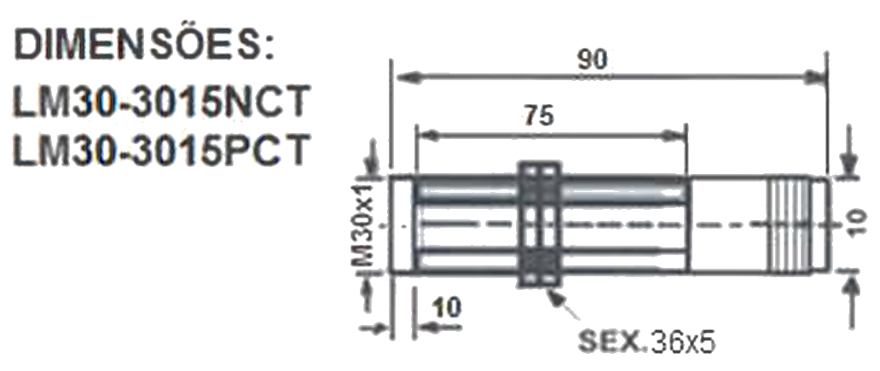
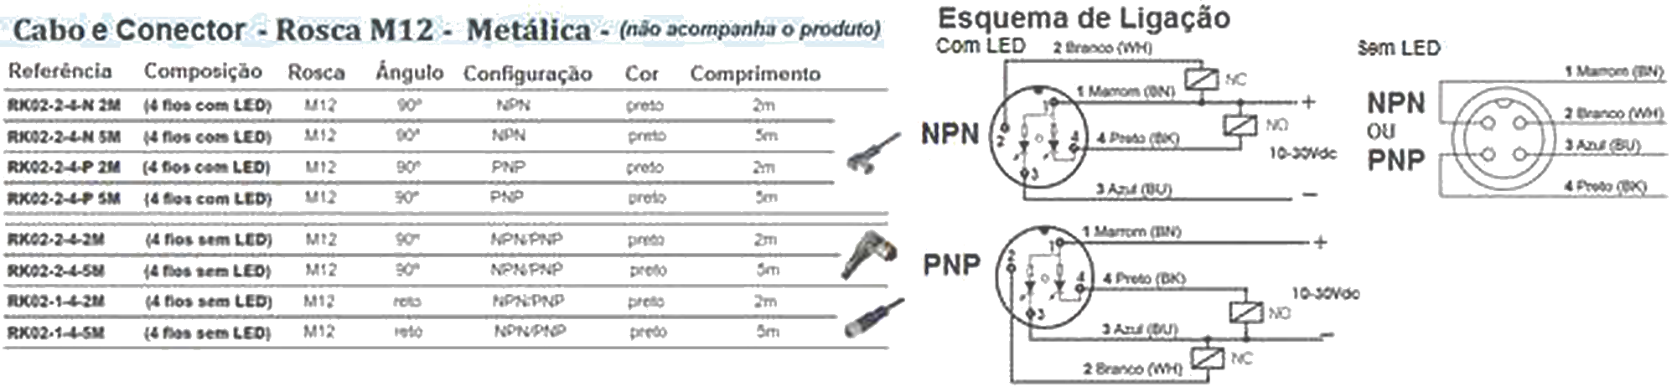
LM30 - Sensores Indutivos
Pag. 3
LM30 - corrente contínua - tipo conector
Reservamos o direito de alterar as características e especificações sem prévio aviso.
Referência |  | LM30-3015NCT | LM30-3015PCT
Distância sensora nominal | Sn | 15 mm ± 10%
Tipo de material detectado |  | Materiais ferrosos
Diâmetro do tubo x rosca |  | M30 x 1mm
Comprimento do corpo |  | 90 mm
Invólucro |  | Latão niquelado
Grau de proteção |  | IP67
Faixa de tensão de alimentação | Ue | 6 ~ 36 Vcc
Configuração elétrica |  | NPN | PNP
Contato |  | 1NA (NO) + 1NF (NC)
Frequência máxima de comutação |  | 400 Hz
Corrente máxima de comutação | Imáx. | 300 mA
Tensão de isolamento | Ui | 1500 Vca
Ripple |  | 0,1
Corrente de consumo |  | < 15 mA
Corrente residual | Ir máx. | 2.5 mA
Resistência de isolamento |  | ≥ 50 MΩ
Queda de tensão (carga energizada) |  | ≤ 2,5 V
Proteção da saída |  | Inversão de polaridade e contra surtos
Formato |  | Tubular
Diâmetro | Ø | 30 mm
Montagem |  | Não embutido (saliente)
Distância sensora operacional |  | 0 ~ 15 mm
Alvo padrão |  | 30x30 mm
Histerese |  | < 10%
Repetibilidade |  | 0,01
Peso |  | 165g
Conexão (não acompanha o produto) |  | Conector M12 (4 pinos)
Número de fios |  | 4
Temperatura de operação |  | -25°C ~ 70°C
Sinalização lateral |  | LED vermelho

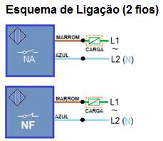
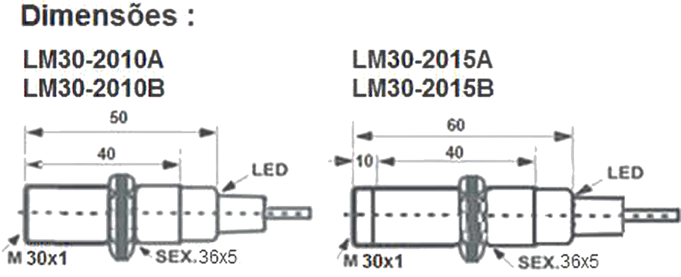
LM30 - Sensores Indutivos
Pag. 4
LM30 - corrente alternada - tipo cabo
Reservamos o direito de alterar as características e especificações sem prévio aviso.
Referência |  | LM30-2010A | LM30-2010B | LM30-2015A | LM30-2015B
Distância sensora nominal | Sn | 10mm ± 10% |  | 15mm ± 10%
Tipo de material detectado |  | Materiais ferrosos
Diâmetro do tubo x rosca |  | M30 x 1mm
Comprimento do corpo |  | 50mm |  | 60mm
Invólucro |  | Latão niquelado
Grau de proteção |  | IP67
Faixa de tensão de alimentação | Ue | 90 ~ 250 Vca 50/60Hz
Contato |  | 1NA (NO) | 1NF (NC) | 1NA (NO) | 1NF (NC)
Frequência máxima de comutação |  | 150 Hz
Corrente máxima de comutação | Imáx. | 500 mA
Tensão de isolamento | Ui | 1500 Vca
Corrente de consumo |  | < 10 mA
Corrente residual | Ir máx. | 2.5 mA
Resistência de isolamento |  | ≥ 50 MΩ
Queda de tensão (carga energizada) |  | ≤ 2,5 V
Proteção da saída |  | Contra surtos
Formato |  | Tubular
Diâmetro | Ø | 30 mm
Montagem |  | Embutido (faceado) |  | Não embutido (saliente)
Distância sensora operacional |  | 0 ~ 10 mm |  | 0 ~ 15 mm
Alvo padrão |  | 30x30 mm
Histerese |  | < 10%
Repetibilidade |  | 0,01
Peso |  | 185g
Conexão |  | Cabo
Material do revestimento do cabo | mm | PVC - Ø 5.4
Comprimento do cabo |  | 1,6 m
Número de fios |  | 2
Temperatura de operação |  | -25°C ~ 70°C
Sinalização traseira |  | LED vermelho

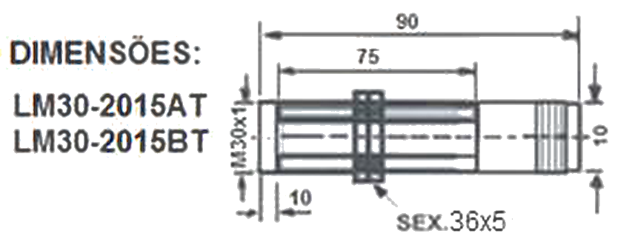
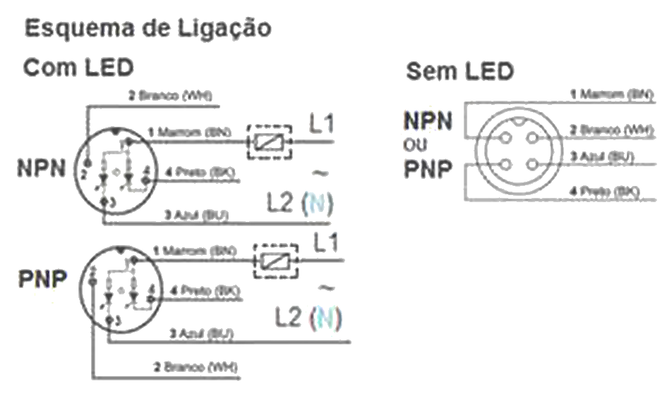
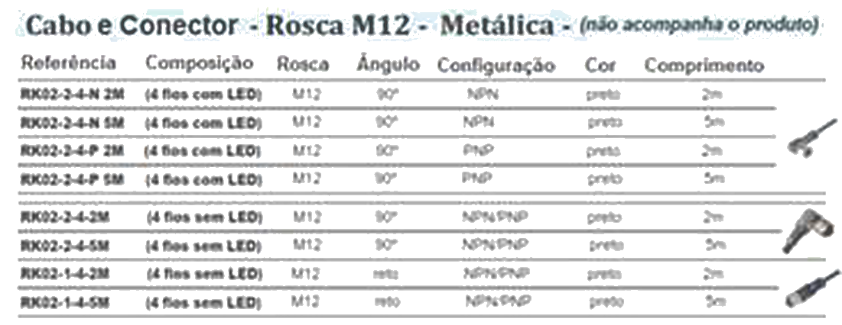
LM30 - Sensores Indutivos
Pag. 5
LM30 - corrente alternada - tipo conector
Reservamos o direito de alterar as características e especificações sem prévio aviso.
Contato Tel: (11) 2081-8168
WhatsApp / vendas: (11) 98324-0256 ; (11) 98368-0032
Email: comercial@bhseletronica.com.br
www.bhseletronica.com.br
LM30_rev.Jul2016
Referência |  | LM30-2015AT | LM30-2015BT
Distância sensora nominal | Sn | 15 mm ± 10%
Tipo de material detectado |  | Materiais ferrosos
Diâmetro do tubo x rosca |  | M30 x 1mm
Comprimento do corpo |  | 90 mm
Invólucro |  | Latão niquelado
Grau de proteção |  | IP67
Faixa de tensão de alimentação | Ue | 90 ~ 250 Vca 50/60Hz
Contato |  | 1NA (NO) | 1NF (NC)
Frequência máxima de comutação |  | 150 Hz
Corrente máxima de comutação | Imáx. | 500 mA
Tensão de isolamento | Ui | 1500 Vca
Corrente de consumo |  | < 10 mA
Corrente residual | Ir máx. | 2.5 mA
Resistência de isolamento |  | ≥ 50 MΩ
Queda de tensão (carga energizada) |  | ≤ 2,5 V
Proteção da saída |  | Contra surtos
Formato |  | Tubular
Diâmetro | Ø | 30 mm
Montagem |  | Não embutido (saliente)
Distância sensora operacional |  | 0 ~ 15 mm
Alvo padrão |  | 30x30 mm
Histerese |  | < 10%
Repetibilidade |  | 0,01
Peso |  | 165g
Conexão (não acompanha o produto) |  | Conector M12 (4 pinos)
Número de fios |  | 2
Temperatura de operação |  | -25°C ~ 70°C
Sinalização lateral |  | LED vermelho

